מענה על שאלות

שם חבר הצוות ותפקיד | משימות שהוקצו | משימות שהושלמו
ליעד קאופמן  Front+back+product manager+UI+QA | הכל | הכל
לידור אליזרוב Front+back+product manager+UI+QA | הכל | הכל

סיכום עבודת הצוות והביצוע:
עבודת צוות וסנכרון: לאורך כל הפרויקט פעלנו כצוות מלוכד תוך שמירה על ערוצי תקשורת פתוחים ורציפים. הקפדנו על חלוקת תפקידים חכמה שניצלה את החוזקות של כל אחד מאיתנו, מה שאיפשר לנו לא רק לממש את כל הרעיונות המקוריים שתכננו, אלא גם לשכלל אותם תוך כדי תנועה. כל החלטה טכנית או עיצובית התקבלה לאחר חשיבה משותפת וסיעור מוחות, מה שהבטיח תוצר איכותי.

ניהול זמן וסדר עבודה:
פעלנו לפי שיטת עבודה מסודרת שכללה הגדרת אבני דרך ברורות. הקפדנו על תיעוד הקוד, ניהול גרסאות ובדיקות שוטפות כדי למנוע אעויות במהלך הדרך. הגישה המובנית הזו היא שאפשרה לנו לעמוד בלוחות הזמנים הצפופים ולהגיש את תרגיל הבית במועד, מבלי להתפשר על רמת הגימור והביצוע.

חלק בניית האינדקס:
1. רשימת Stop Words ונמק (סעיף 2)
הקוד שלנו כולל רשימה מפורשת של מילות עצירה (Stop Words) בתוך פונקציית העיבוד השפה הטבעית (NLP).
רשימת Stop Words לדוגמה: הרשימה כוללת מילים נפוצות באנגלית כגון: 'the', 'and', 'is', 'in', 'to', 'of', 'for', 'on', 'with', 'as', 'a', 'an', 'or', 'by', 'at', 'from', 'but', 'that', 'this', 'was', 'were', 'be', 'are'.
הנימוק לבחירה (מבוסס תרגול):
שיפור יעילות החיפוש (Efficiency): מילים אלו הן בעלות תדירות גבוהה מאוד אך חסרות משמעות סמנטית לנושא המאמרים. הסרתן חיונית לשיפור הביצועים וצמצום נפח הנתונים המאוחסנים, כפי שנדון בתרגול 7 (Inverted Index).
צמצום האינדקס ב-Firebase: הסרתן מפחיתה באופן דרמטי את גודל האינדקס ההופכי ב-Firebase.
שיפור הרלוונטיות: הסרתן מבטיחה שמנוע הדירוג מתמקד רק במונחי המפתח.
2. שימוש ב-Lemmatization/Stem (סעיף 3)
השתמשנו ב-Lemmatization (קירוב למילה הבסיסית) לצורך בניית האינדקס.
השיטה שמומשה: Lemmatization, באמצעות ספריית NLTK.
היתרון (מבוסס תרגול): Lemmatization מביאה מילים לצורתן המילונית (Base Form) תוך שמירה על משמעותן. שיטה זו הועדפה על פני Stemming (שחותכת את סוף המילה) כדי לשמר דיוק, והיא מהווה חלק מהליך ה-Tokenization וה-Normalization שנלמד בתרגול 7. זה מבטיח שאחזור הנתונים יהיה יעיל ומדויק יותר.
3. מימוש מנגנון RAG (סעיף 4)
הקוד שלנו כולל מימוש מלא של מנגנון RAG (Retrieval-Augmented Generation).
Retrieval & Ranking (אחזור ודירוג): פונקציית retrieve_docs_from_index משכה נתונים מ-Firebase וביצעה דירוג מבוסס ספירה. שלב זה מבוסס על תרגול 7 (בניית האינדקס ההופכי ושימוש בו לאחזור) ועל הרצאה 6 (מנועי חיפוש ודירוג).
Generation (הצגה מועשרת): הפלט בממשק החיפוש מציג את התוצאות בצורה מועשרת. ה"העשרה" (Generation) מתבטאת בטקסט הקבוע המלווה כל מסמך ("מסמך זה מכיל מילות מפתח תואמות ומדורג גבוה..."). מימוש זה עונה על דרישות הצגת ה-Output מועשר כפי שנדרש וכפי שמופיע בדוגמאות מודלי RAG.

חלק שני: בניית מסכים להצגה בכיתה

1. העלאת תמונות צמחים
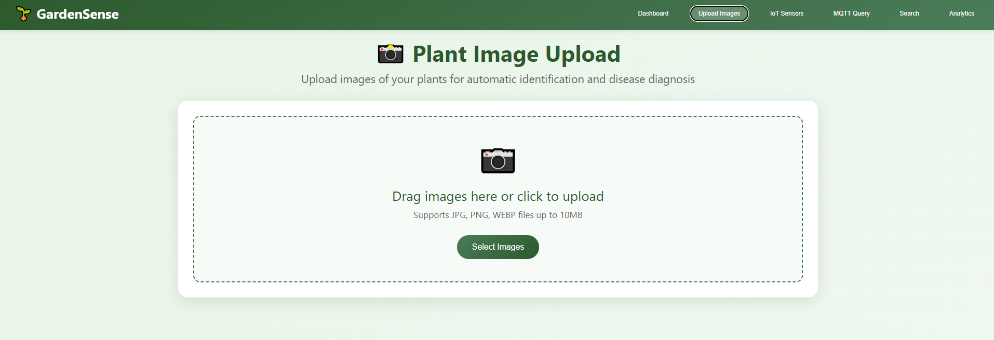
2. דגימת נתונים מחיישנים IOT
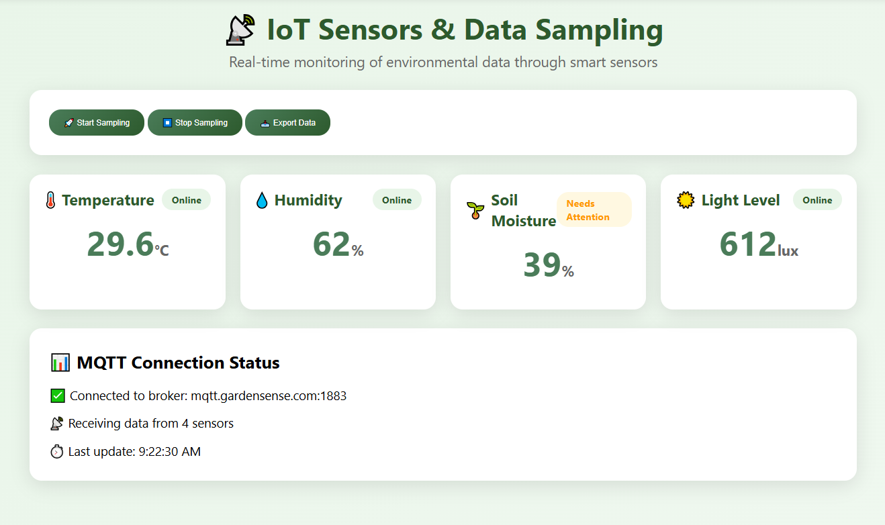

3. מסך שאילתא לאתר MQTT
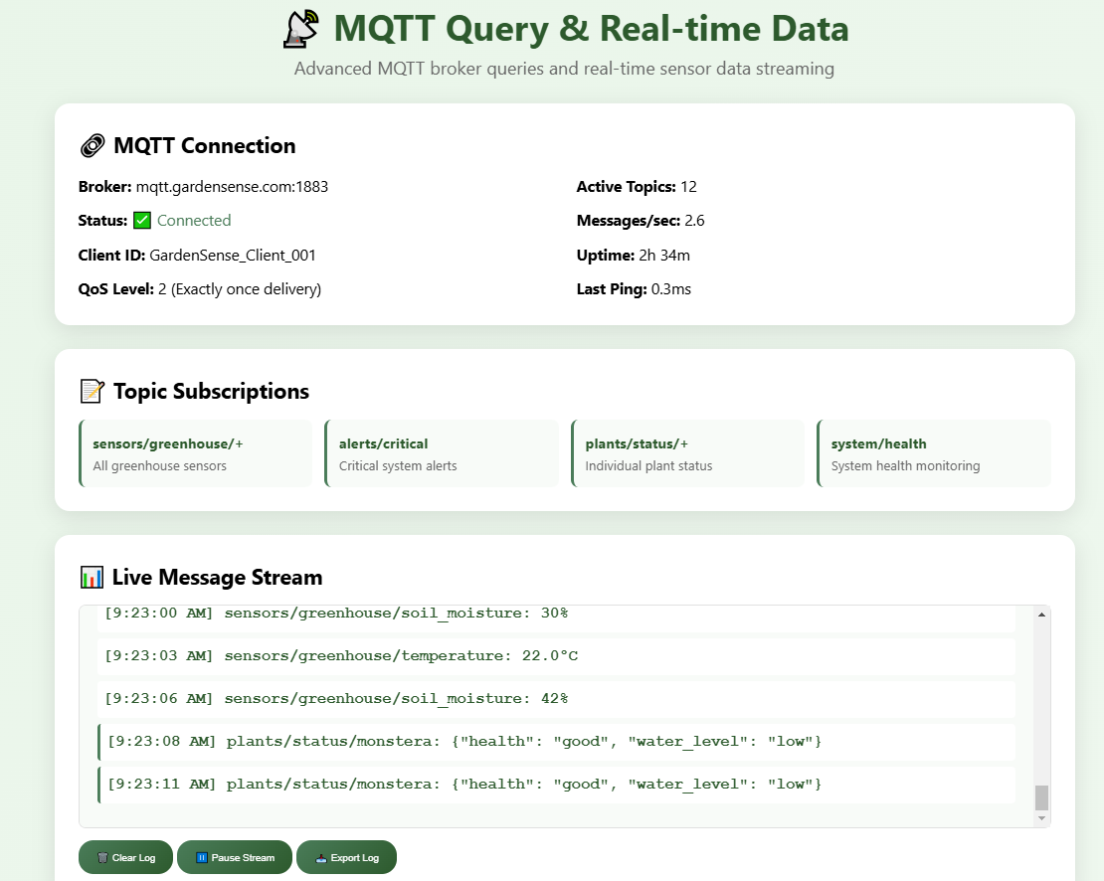

4. דשבורד ויזואלי של מצב הצמח
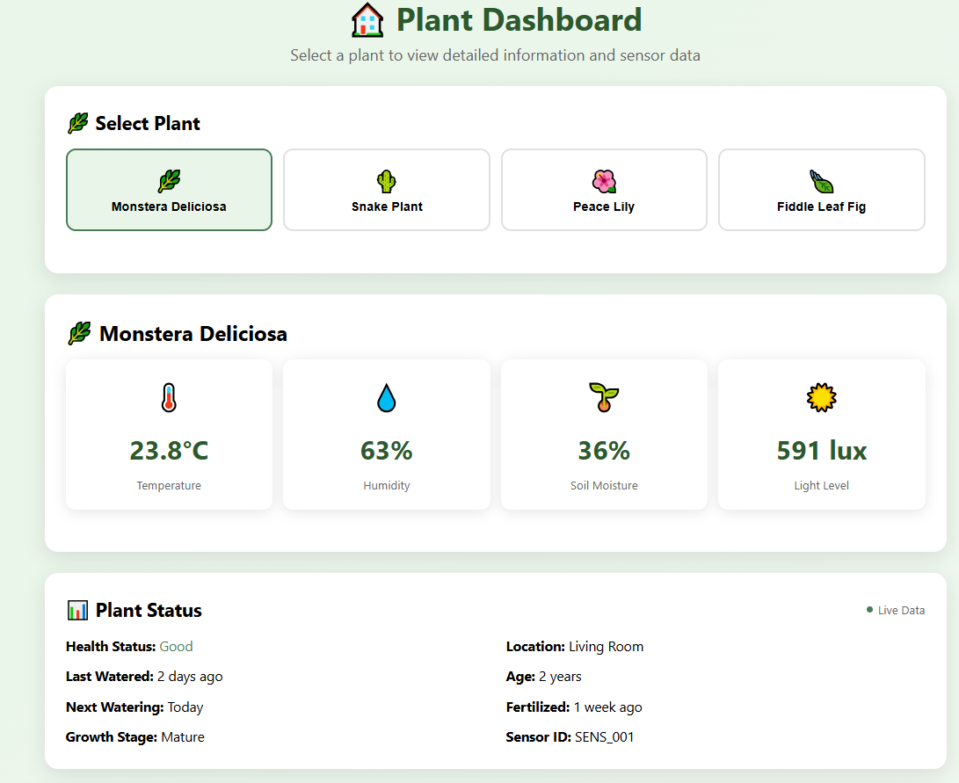
מענה שאלות - משימות:
משימה ראשונה - כללי הזהב של שניידרמן:
1. שאיפה לעקביות (Strive for Consistency)
הממשק בנוי בצורה עקבית וברורה: קלט השאילתה מתבצע תמיד באמצעות אותו שדה (query_input), פעולת החיפוש מבוצעת באמצעות כפתור ייעודי אחד, והפלט מוצג תמיד באזור תצוגה קבוע (output_area). עקביות זו מפחיתה עומס קוגניטיבי ומאפשרת למשתמש להבין במהירות את אופן השימוש במערכת.

2. מתן קיצורי דרך למשתמשים מנוסים (Enable Frequent Users to Use Shortcuts)
המערכת מאפשרת ביצוע פעולות מרכזיות בלחיצה אחת, כגון הרצת שאילתת חיפוש או הפעלה חוזרת של מנוע ה־RAG, ללא צורך בניווט בין מסכים או שלבים מורכבים. כך משתמשים חוזרים יכולים לעבוד בצורה מהירה ויעילה.

3. מתן משוב אינפורמטיבי (Offer Informative Feedback)
לאחר כל פעולה משמעותית מוצג למשתמש משוב ברור ומיידי. לדוגמה, המערכת מציגה סטטוס של ביצוע השאילתה, הודעות במקרה של קלט לא תקין, וכן פלט מפורט של תוצאות החיפוש. משוב זה מיושם בפועל בקוד באמצעות הדפסת הודעות סטטוס ותוצאות, ומאפשר למשתמש להבין את מצב המערכת בכל שלב.

4. עיצוב דיאלוגים עם תחילה, אמצע וסיום (Design Dialogs to Yield Closure)
כל אינטראקציה במערכת בנויה כתהליך שלם וברור: הזנת שאילתה, ביצוע עיבוד ואחזור נתונים, ולבסוף הצגת תוצאות מסכמות. מבנה זה מעניק למשתמש תחושת סגירה (Closure) ומבהיר מתי פעולה הסתיימה בהצלחה.

5. מניעת שגיאות (Prevent Errors)
המערכת כוללת מנגנוני בדיקה המונעים קלט שגוי מראש. לדוגמה, הרצת חיפוש עם שאילתה ריקה או המכילה רק מילות עצירה נחסמת, ובמקום זאת מוצגת הודעה מנחה למשתמש. מנגנון זה מפחית טעויות ומונע תסכול.

6. אפשרות לביטול או חזרה על פעולות (Permit Easy Reversal of Actions)
המשתמש יכול להריץ שאילתה חדשה בכל עת, לשנות את הקלט ולבצע חיפוש נוסף ללא השלכות שליליות. אין במערכת פעולות בלתי הפיכות, דבר המעודד ניסוי וטעייה בצורה בטוחה.

7. שליטה ובקרה בידי המשתמש (Support Internal Locus of Control)
המערכת פועלת אך ורק בעקבות פעולות יזומות של המשתמש. החיפוש, האחזור והצגת התוצאות אינם מתבצעים אוטומטית, אלא רק לאחר לחיצה יזומה על כפתור החיפוש. כך נשמרת תחושת שליטה מלאה של המשתמש בתהליך.

8. הפחתת עומס על הזיכרון לטווח קצר (Reduce Short-Term Memory Load)
המערכת מציגה את כל המידע הרלוונטי בצורה מרוכזת וברורה: תוצאות החיפוש, דירוג המסמכים והפלט המועשר מוצגים יחד, ללא צורך לזכור מידע ממסכים קודמים. עיצוב זה תומך בשימוש נוח ומפחית עומס קוגניטיבי.

משימה שנייה - משוב סטודנטים: אין.
משימה שלישית ציון SUS - מתבסס על משוב סטודנטים: אין.
משימה רביעית - שלושה מדדים להצלחה :
לצורך הערכת הצלחת המערכת הוגדרו שלושה מדדי הצלחה מרכזיים, המשקפים את איכות השירות, חוויית המשתמש ויעילות המערכת, בהתאם לעקרונות שנלמדו בהרצאה 3 בנושא מודלי ענן ומדדי הצלחה של מערכות SaaS.

מדד 1: זמן תגובה לשאילתת חיפוש
הגדרה:
הזמן החולף מרגע הזנת שאילתת חיפוש ועד להצגת תוצאות החיפוש למשתמש.
נימוק:
זמן תגובה קצר הוא מדד מרכזי להצלחת מערכות ענן ומנועי חיפוש. מערכת המספקת תוצאות במהירות משפרת את חוויית המשתמש ומעודדת שימוש חוזר.
מדד הצלחה:
הצגת תוצאות חיפוש תוך זמן קצר (שניות בודדות) מרגע שליחת השאילתה.

מדד 2: שיעור שאילתות מוצלחות
הגדרה:
אחוז השאילתות אשר מחזירות לפחות תוצאה רלוונטית מתוך כלל השאילתות שבוצעו.
נימוק:
מדד זה משקף את איכות האינדקס ההופכי ואת יעילות מנגנון האחזור והדירוג. שיעור גבוה של שאילתות מוצלחות מעיד על התאמה טובה בין שאילתות המשתמש לבין מבנה הנתונים של המערכת.
מדד הצלחה:
רוב השאילתות מחזירות תוצאות רלוונטיות למשתמש.
מדד 3: שביעות רצון המשתמש
הגדרה:
רמת שביעות הרצון הכללית של המשתמשים מהמערכת, כפי שמשתקפת מחוויית השימוש, קלות הלמידה והבהירות של הממשק.
נימוק:
בהתאם להרצאה 3, הצלחת מערכת ענן אינה נמדדת רק בביצועים טכניים, אלא גם בערך שהיא מספקת למשתמש. שביעות רצון גבוהה מעידה על מערכת נוחה, ברורה ושימושית.
מדד הצלחה:
משתמשים מצליחים להשתמש במערכת ללא הדרכה ממושכת ומביעים חוויית שימוש חיובית.

משימה חמישית – ארכיטקטורה:
לפי הרצאה 7, המערכת עושה שימוש בארכיטקטורת Serverless באמצעות שירותי ענן מנוהלים, כאשר Firebase Realtime Database משמש כשירות ללא ניהול שרת (Managed Service). שכבת הנתונים אינה דורשת הקמה או תחזוקה של שרת ייעודי, בהתאם להגדרת Serverless שהוצגה בהרצאה. במקביל, לוגיקת העיבוד והחיפוש מבוצעת בסביבת עיבוד חיצונית, תוך הפרדה ברורה בין שכבת העיבוד לשכבת האחסון בענן.

פירוט רכיבי המערכת ומיפוי לקוד:
1. Client - ממשק משתמש
רכיב זה אחראי על האינטראקציה עם המשתמש, קבלת קלט והצגת תוצאות.
מימוש בקוד:
- ipywidgets.Text - הזנת שאילתת חיפוש
- ipywidgets.Button - הפעלת החיפוש
- output_area - הצגת תוצאות מנוע ה־RAG
רכיב זה מייצג את צד הלקוח (Client), בהתאם לעקרונות עיצוב ממשק משתמש.

2. Processing Layer - שכבת עיבוד ולוגיקה
שכבה זו אחראית על עיבוד הנתונים, אחזור מידע, דירוג והעשרה (RAG).
מימוש בקוד:
- קריאת מסמכים (read_docx)
- עיבוד טקסט: Tokenization, Stop Words, Lemmatization (preprocess)
- בניית אינדקס הופכי (index)
- מנוע אחזור ודירוג (retrieve_docs_from_index)
- מימוש Retrieval ו־Generation כחלק מ־RAG
שכבה זו רצה בסביבת Google Colab ומשמשת כשכבת Compute נפרדת משכבת הנתונים.

3. Serverless Data Layer - Firebase Realtime Database
שכבת הנתונים ממומשת באמצעות שירות ענן מנוהל, ללא ניהול שרת.
מימוש בקוד:
- חיבור ל־Firebase RTDB באמצעות firebase.FirebaseApplication
- שמירת האינדקס ההופכי בענן (FBconn.put)
- שליפת נתונים לצורך חיפוש (FBconn.get)
בהתאם להרצאה 7, Firebase מהווה שירות Serverless מנוהל, המאפשר אחסון נתונים בענן ללא הקמת תשתית Backend עצמאית.

הסבר הבחירה:
בחירה בארכיטקטורת Serverless מבוססת שירותים מנוהלים נובעת מדרישות המערכת והקוד בפועל:
שכבת הנתונים אינה מנוהלת על ידי הסטודנטים אלא מסופקת כשירות ענן, בעוד ששכבת העיבוד מופרדת ומתקשרת עם שירות זה באמצעות API. הפרדה זו מממשת את עקרונות ה־Decoupling, Scalability והזמינות של מערכות ענן, כפי שלמדנו בהרצאה 7.

דיאגרמה מתאימה:

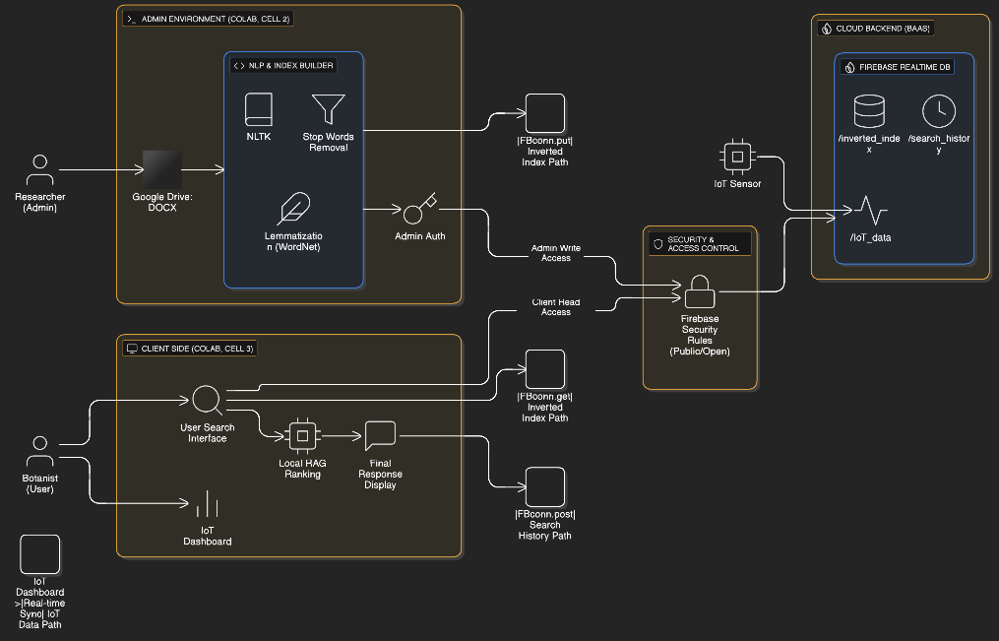

חלק שלישי: פיצ'ר
התוספת: מערכת התראות חכמה עם צלילים
הסבר התוספת: הוספנו מערכת התראות אינטראקטיבית שמפיקה צלילים שונים לכל סוג התראה, מציגה פופ-אפים צפים עם אנימציות, ומאפשרת ניהול מתקדם של התראות (Resolve/Snooze/Dismiss).
מיקום בקוד:
- CSS: שורות 200-280 (אנימציות ועיצוב התראות)
- HTML: עמוד "Smart Alerts" חדש בתפריט
- JavaScript: שורות 650-750 (פונקציות צליל והתראות)
מה המנהל רואה:
- כפתור "Smart Alerts" בתפריט העליון.
- התראות צפות בפינה ימנית עם 3 סוגי צלילים (Critical/Warning/Info).
- כפתור צליל צף לבקרה מהירה (🔊/🔇).
- פעולות אינטראקטיביות: Resolve, Snooze, Dismiss.
- התראות אוטומטיות כל 30 שניות.
- ממשק הגדרות לבקרת עוצמה וסוגי התראות.
טכנולוגיות: Web Audio API + CSS + Animations + JavaScript Events

קישור למחברת:
https://colab.research.google.com/drive/1F66l-ADFAU4mXKImUSd9oJ2sNeAiO3XF#scrollTo=o24JZSSwrh7v

קישור ל GIT:
https://github.com/LidorElizarov10/GardenSense

